Visita Segura

Capstone

Integrantes:
Cristóbal Muñoz Neira
Leandro Muñoz
Fabian Parraguez

Sección: 003D

Profesor:
Eliana Mallén Gonzalez Gonzalez

Índice
Visita Segura 1
Capstone 1
Proyecto APT: Plataforma Digital para el Registro Automatizado de Ingresos 3
Relación del Proyecto con mis Intereses Profesionales 4
Argumento de Factibilidad del Proyecto 4
Objetivos 7
Metodología Scrum 8
Product backlog general y priorizado 10
Sprint backlog 14
Plan de Trabajo (hitos) 15
Determinación de Evidencias y Justificación 16
Evidencias de proyecto 17
Ajustes y retroalimentación del proyecto 18
Evidencias solicitadas 18
Fuentes y citas APA 7 19
Conclusión 20
ANEXOS 21

Proyecto APT: Plataforma Digital para el Registro Automatizado de Ingresos

El proyecto VisitaSegura busca implementar una plataforma digital que automatice el registro de visitas en la sede Duoc UC San Bernardo. El procedimiento actual presenta ciertas limitaciones, como posibles demoras, duplicación de registros y riesgos de errores en la captura de información. La automatización mediante lectura de códigos QR y la gestión centralizada de datos permitirá optimizar la eficiencia, reducir errores y fortalecer la seguridad en los accesos.
La adopción de tecnologías digitales en la gestión pública contribuye a mejorar la eficiencia operativa, la calidad de los procesos y la entrega de servicios, lo que respalda la elección de automatizar el registro de visitas mediante QR y una base de datos centralizada como una medida que puede aportar eficiencia y mayor trazabilidad al flujo de ingreso en la sede. (Gobierno de Chile, 2025).

Este proyecto se relaciona directamente con competencias del perfil de egreso de la carrera, tales como:
Realizar pruebas de certificación de productos y procesos: Se validará la plataforma mediante pruebas de software que garanticen el correcto funcionamiento de la lectura de QR, la base de datos y los reportes.
Gestionar proyectos informáticos: El proyecto será planificado y controlado mediante la metodología Kanban, ofreciendo alternativas de decisión en la priorización de tareas y control del avance.
Construir modelos de datos: Se diseñará e implementará un modelo de base de datos escalable y seguro que soporte los registros históricos de visitas.
Desarrollar una solución de software: El sistema integrará módulos de lectura de QR, almacenamiento de datos y generación de reportes, utilizando técnicas de desarrollo estructurado y sistematizado.

Relación del Proyecto con mis Intereses Profesionales
El proyecto se relaciona con nuestros intereses profesionales en las áreas de desarrollo de software, gestión de proyectos y seguridad informática, ya que integra programación de aplicaciones, diseño de bases de datos y medidas de control orientadas a la protección de la información. Asimismo, refuerza nuestro objetivo común de participar en proyectos tecnológicos que contribuyan directamente a la optimización de procesos reales dentro de una organización.

Argumento de Factibilidad del Proyecto

Alcance y complejidad controlada
La magnitud del proyecto es alcanzable dentro del tiempo establecido en el semestre, ya que se puede desarrollar de manera incremental mediante entregables parciales (sprints).
En caso de limitaciones de tiempo o recursos, es posible entregar un MVP (Producto Mínimo Viable) que contenga las funcionalidades críticas: registro de visitas mediante QR, base de datos centralizada y reportes básicos.
Necesidad real de la institución
La sede Duoc UC San Bernardo presenta actualmente un proceso manual de registro que es susceptible a errores humanos, demoras en la atención y duplicidad de información.
Esto significa que el proyecto no es un mero ejercicio académico, sino una solución concreta a un problema real, lo que justifica y fortalece su implementación.
Competencias técnicas adquiridas
El equipo cuenta con conocimientos previos en programación, gestión de proyectos, bases de datos, seguridad informática e inteligencia de negocios, adquiridos en cursos anteriores.
Esto asegura que se poseen las habilidades necesarias para abordar el diseño, desarrollo y validación del sistema.

Disponibilidad de tecnologías accesibles
El proyecto se apoya en herramientas y tecnologías de fácil acceso y ya probadas en la industria, tales como:
- Lectores de QR y librerías de software de código abierto.
- Bases de datos relacionales (ej: MySQL, SQLite) que son escalables y seguras.
- Frameworks de desarrollo (ej: Node.js, Express, Electrone) permiten un desarrollo ágil.
Estas tecnologías tienen buena documentación, comunidad activa y son compatibles entre sí, reduciendo riesgos técnicos.
Gestión metodológica clara
El proyecto será gestionado con la metodología Scrum lo que garantiza planificación, control del avance y flexibilidad para adaptarse a cambios.
Las ceremonias y evidencias del marco ágil permitirán demostrar el progreso de manera constante y ordenada.
Viabilidad de recursos y tiempos
Los recursos principales (computadores, software, conectividad) ya están disponibles para el equipo.
La coordinación con la institución para pruebas en terreno es factible dado que se trata de una necesidad interna.

Posibles dificultades:
Técnicas:
Integración del lector QR con la base de datos: se debe asegurar que la información capturada desde el código QR se procese en tiempo real y se almacene de manera segura, evitando duplicidades o pérdidas de datos. Este tipo de implementación requiere considerar aspectos de seguridad y privacidad, ya que los códigos QR pueden ser vulnerables a ataques o manipulaciones si no se aplican medidas de cifrado y control de acceso adecuados (Wahsheh & Luccio, 2020).
Estandarización de los códigos del carnet: si los carnets de la institución tienen variaciones en su formato o calidad de impresión, puede dificultar el reconocimiento del QR.

Organizacionales:
Coordinación con la institución: será necesario establecer protocolos claros para definir el flujo de ingreso, salida y validación de visitantes, alineados con las políticas internas de seguridad.
Capacitación del personal: los guardias y administrativos deberán recibir inducción sobre el uso del sistema, lo que puede requerir tiempo adicional.
Resistencia al cambio: algunos funcionarios pueden mostrar reticencia a reemplazar el sistema manual por uno digital, lo que obliga a acompañar la implementación con sensibilización y apoyo.
Recursos y tiempo:
Disponibilidad de hardware: aunque los lectores QR y computadores son accesibles, la institución debe garantizar equipos suficientes y en buen estado.
Tiempo de pruebas: realizar pruebas en contexto real puede verse limitado por las actividades diarias de la sede, lo que obliga a planificar ventanas de prueba específicas.

Objetivos

Objetivo General
Desarrollar e implementar una plataforma digital que automatice el sistema y registro de visitas en la sede de Duoc UC San Bernardo, la idea es implementar el uso de códigos QR y una base de datos centralizada, con la finalidad de optimizar el proceso de visitas en la sede, mejorar la experiencia del usuario y del personal de acceso, reducir errores y fortalecer la seguridad en los accesos.
La adopción de tecnologías digitales en la gestión pública y administrativa contribuye a mejorar la eficiencia operativa, la calidad de los procesos y la entrega de servicios, lo que respalda la elección de automatizar el registro de visitas mediante QR y una base de datos centralizada como una medida que puede aportar eficiencia y mayor trazabilidad al flujo de ingreso en la sede. (OECD, 2020). OECD

Objetivos específicos

Identificar y analizar los requerimientos funcionales y no funcionales necesarios para la automatización del registro de visitas.
Diseñar el modelo de datos y la arquitectura general de la solución que soporte el registro y consulta de información.
Seleccionar y justificar las tecnologías de software y hardware más adecuadas para la implementación del prototipo.
Definir e integrar los módulos principales del sistema (autenticación, lectura QR, reportes, gestión de usuarios) dentro del proyecto.
Validar los entregables del proyecto a través de pruebas técnicas y retroalimentación de los usuarios involucrados.

Metodología Scrum
El desarrollo del proyecto APT se llevará a cabo utilizando la metodología Scrum.

Según Schwaber y Sutherland (2020), Scrum promueve un enfoque iterativo e incremental que permite adaptarse continuamente a las necesidades del cliente y mejorar la calidad del producto a través de inspección y adaptación constantes.

Scrum:

- El trabajo se dividirá en sprints de 2 semanas cada uno.
- En cada Sprint Planning se seleccionarán las historias prioritarias del Product Backlog
- Al cierre de cada sprint se entregará un incremento funcional como evidencia de avance (entregable semanal).
- Se realizarán reuniones Semanales

Este Modelo Garantiza:

- Entregas medibles cada semana.
- Transparencia y visibilidad del flujo de trabajo.
- Flexibilidad para posibles cambios.
- Evidencias que muestran tanto procesos como resultados.

Eventos Scrum en el proyecto

Sprint Planning: Al inicio de cada Sprint se definieron las historias de usuario a desarrollar, tomando en cuenta la prioridad y la capacidad del equipo.
Daily Scrum: Se están realizando reuniones cortas de seguimiento para revisar el progreso, identificar bloqueos y planificar las tareas diarias. Se llevan a cabo principalmente por medio de Discord.
Sprint Review: Al finalizar cada Sprint se presentó el incremento del sistema (ejemplo: login funcional, módulo de QR, reportes), recibiendo retroalimentación para ajustes.
Sprint Retrospective: Después de la revisión, el equipo evaluó el proceso de trabajo, identificando mejoras en la comunicación, la organización de tareas y el uso de herramientas.Plan de Trabajo (scrum)

Roles:

Scrum Master: Su función fue guiar al equipo en la correcta aplicación de Scrum, eliminar impedimentos y asegurar que las prácticas ágiles se cumplieran. Este rol ayudó a mantener el orden, la comunicación y la eficiencia en cada sprint.
Product Owner: Fue el responsable de priorizar las tareas en el Product Backlog y de velar porque el producto final cumpliera con las necesidades reales de la institución.
Representa la “voz del cliente” y se encarga de que cada historia de usuario entregue valor.
Developers: Encargados de diseñar, codificar, probar e integrar cada funcionalidad del sistema.
En nuestro caso, nos dividimos las tareas en backend, frontend y base de datos, trabajando de manera coordinada para lograr un sistema funcional y escalable.

Product backlog general y priorizado

Se definió un listado priorizado de historias de usuario que reflejan las funcionalidades requeridas. Utilizamos una estimación de puntos tipo Planning Poker. (Imágenes de la sesión ANEXO G)
ID | Historia de Usuario | Prioridad | Estimación (pts)
PB-01 | Como usuario, quiero iniciar con perfil de guardias y un perfil de administrador | Alta | 5
PB-02 | Como sistema, necesito almacenar la información de visitantes en la base de datos (nombre, rut, razón visita) | Alta | 5
PB-03 | Como funcionario, quiero registrar visitantes escaneando el QR de su carnet | Alta | 8
PB-04 | Como funcionario, quiero generar reportes de visitantes por rango de fechas | Media | 8
PB-05 | Como usuario, quiero recibir mensajes de error claros si mis datos son inválidos | Media | 3
PB-06 | Como funcionario, quiero marcar la salida del visitante | Media | 8
PB-07 | Como sistema, necesito pasar pruebas unitarias de cada módulo | Alta | 5
PB-08 | Como sistema, necesito integrar todos los módulos para un funcionamiento estable | Alta | 5
PB-09 | Como administrador, quiero acceder a documentación y manual de usuario | Baja | 3

HU-01: Inicio de sesión de perfiles
Como guardia
Quiero iniciar sesión con mi perfil correspondiente
Para acceder solo a las funciones autorizadas según mi rol
Criterios de aceptación:
- Permite acceso diferenciado entre guardias y administradores.
- Valida usuario y contraseña con seguridad.
- Muestra mensaje de error si las credenciales son incorrectas.

HU-02: Almacenamiento de datos de visitantes
Como sistema
Necesito guardar en la base de datos los datos del visitante (nombre, RUT, motivo de la visita)
Para mantener un registro centralizado y trazable
Criterios de aceptación:
- Los datos se almacenan correctamente en la BD.
- El sistema evita registros duplicados.
- Los campos obligatorios son validados antes de guardar.

HU-03: Registro automatizado mediante QR
Como guardia
Quiero escanear el código QR del carnet del visitante
Para registrar automáticamente su ingreso
Criterios de aceptación:
- El escaneo genera un registro inmediato en la BD.
- El sistema muestra confirmación visual del ingreso.
- Si el QR es inválido, se muestra un mensaje de error.

HU-04: Generación de reportes
Como guaria o funcionario
Quiero generar reportes de visitas por rango de fechas
Para analizar la frecuencia y control de acceso de visitantes
Criterios de aceptación:
- El usuario selecciona un rango de fechas.
- El sistema genera un archivo o vista con los datos filtrados.
- Los reportes se pueden exportar a PDF o Excel.

HU-05: Mensajes de validación
Como sistema
Quiero recibir mensajes claros si ingreso datos erróneos
Para entender el problema y corregirlo fácilmente
Criterios de aceptación:
- Se muestran mensajes específicos (ej: “RUT inválido”).
- Los mensajes no interrumpen el flujo de trabajo.
- Cumplen las normas de usabilidad (claros y breves).

HU-06: Registro de salida
Como guardia
Quiero marcar la salida del visitante
Para mantener actualizado el estado de cada ingreso
Criterios de aceptación:
- Cada visitante puede marcar una sola salida.
- Se registra fecha y hora exacta.
- El sistema actualiza el estado del visitante en tiempo real.

HU-07: Pruebas unitarias
Como sistema
Necesito superar pruebas unitarias en todos los módulos
Para garantizar la estabilidad y confiabilidad del software
Criterios de aceptación:
- Se documentan los casos de prueba ejecutados.
- Los módulos superan las pruebas con éxito.
- Los errores detectados se corrigen antes del siguiente sprint.

HU-08: Integración de módulos
Como sistema
Necesito integrar todos los módulos desarrollados
Para asegurar un funcionamiento completo y estable
Criterios de aceptación:
- Los módulos funcionan en conjunto sin errores.
- Se validan flujos completos (inicio, registro, salida, reporte).
- Se documenta la integración final.

HU-09: Documentación técnica
Como administrador o usuario avanzado
Quiero disponer del manual técnico y de usuario
Para comprender el funcionamiento e instalación del sistema
Criterios de aceptación:
- Incluye guía de instalación, uso y mantenimiento.
- Está disponible en formato digital en el repositorio GitHub.
- Se actualiza con los cambios finales del proyecto.

Sprint backlog
Para cada Sprint se seleccionaron ítems del Product Backlog, asegurando que cada iteración entregara un incremento funcional del sistema.
Sprint | Fechas | Historias seleccionadas (ID) | Objetivo del Sprint
Sprint planing | 16/09 – 20/09 | Preparación (sin backlog formal) | Levantamiento de requerimientos, definición de alcance, configuración de entorno
Sprint 1 | 23/09 – 06/10 | PB-01, PB-02 | Establecer base técnica: perfil y base de datos funcional
Sprint 2 | 07/10 – 20/10 | PB-03 | Implementar registro de visitantes mediante QR conectado a la BD
Sprint 3 | 21/10 – 03/11 | PB-04, PB-05 | Generar reportes básicos y validaciones en el flujo de ingreso
Sprint 4 | 04/11 – 17/11 | PB-06 | Generar boton de salida del visitante y reporte
Sprint 5 | 18/11 – 01/12 | PB-07 | Pruebas unitarias de módulos y retroalimentación inicial
Sprint 6 | 02/12 – 15/12 | PB-08, PB-09 | Integración completa, validación final y documentación técnica

Plan de Trabajo (hitos)
Actividades/Hitos
Hito 1: Análisis y requerimientos
- Levantamiento de requerimientos funcionales y no funcionales.
- Identificación de roles (usuarios, funcionarios, administradores).
- Definición del alcance y restricciones del proyecto.
Hito 2: Diseño de la solución
- Diseño del modelo entidad-relación de la base de datos.
- Elaboración de mockups de la interfaz.
- Selección de tecnologías a utilizar (QR, BD, front/back).
Hito 3: Desarrollo de módulos principales
- Módulo de autenticación de usuarios.
- Módulo de lectura de QR.
- Conexión inicial a la base de datos.
Hito 4: Desarrollo de funcionalidades complementarias
- Generación de reportes de visitantes.
- Interfaz de gestión para funcionarios.
- Optimización del flujo de ingreso (validaciones, errores).
Hito 5: Pruebas e integración
- Pruebas unitarias de cada módulo.
- Pruebas de integración entre módulos.
- Ajustes según retroalimentación.
Hito 6: Validación y documentación
- Elaboración de manual de usuario y documentación técnica.
- Validación con usuarios internos (funcionarios).
- Ajustes finales al sistema.
Hito 7: Entrega final del proyecto APT
- Presentación y defensa del proyecto.
- Entrega del informe escrito final.

Determinación de Evidencias y Justificación
Hito | Justificación
Hito 1: Análisis y requerimientos | Permite establecer la base del proyecto, delimitando alcance, roles y restricciones.
Hito 2: Diseño de la solución | Asegura claridad en la arquitectura de la solución y coherencia técnica con los objetivos del proyecto.
Hito 3: Desarrollo de módulos principales | Evidencia el inicio de la implementación y entrega un primer incremento funcional.
Hito 4: Desarrollo de funcionalidades complementarias | Demuestra la evolución del sistema hacia un producto más completo y cercano al caso real de uso.
Hito 5: Pruebas e integración | Garantiza calidad en el funcionamiento de los módulos y en la interacción entre ellos.
Hito 6: Validación y documentación | Facilita el uso del sistema y permite su mantenimiento futuro.
Hito 7: Entrega final del proyecto APT | Representa la culminación del trabajo y la evidencia formal de los resultados obtenidos.

Evidencias de proyecto
Tecnologías:


Estructura del proyecto:
(Anexo A)
Segmento de la base de datos:
(Anexo B)
Backend controlador:
(Anexo C)
Imágenes del sistema:
(Anexo D)
(Anexo E)
Diagrama de base de datos:
Diagrama relacional del programa, consta de 4 tablas para el correcto funcionamiento del programa y almacenamientos de datos.
(Anexo F)
Link del repositorio en GitHub del proyecto:
https://github.com/Byfa96/visita-segura
Link del repositorio en Github de evidencias:
https://github.com/cristomunozn/Plataforma-Digital-para-el-Registro-Automatizado-de-Ingresos

Ajustes y retroalimentación del proyecto
No se llevará a cabo la solicitud planteada por el encargado de seguridad respecto a la posibilidad de visualizar los antecedentes o datos penales de los visitantes dentro del sistema. Esta decisión se fundamenta en diversos motivos, principalmente relacionados con el cumplimiento de la normativa legal vigente y la protección de los datos personales y sensibles.
En primer lugar, la información sobre antecedentes penales se considera dato sensible según las leyes de protección de datos, por lo que su tratamiento, almacenamiento o visualización requiere de autorizaciones judiciales específicas o del consentimiento explícito del titular de los datos, lo cual no es procedente en un sistema de registro de visitas de carácter general. Incorporar dicha funcionalidad implicaría vulnerar el principio de legalidad y las políticas de confidencialidad establecidas en la Ley N° 19.628 sobre Protección de la Vida Privada y otras normativas relacionadas.

Evidencias solicitadas
Fase 1:
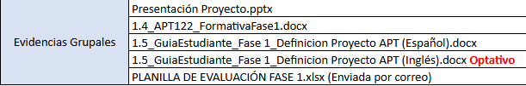
Fase 2:
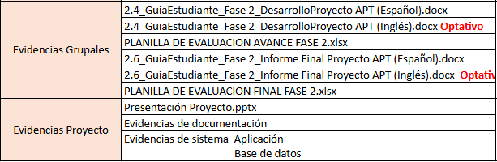
Fase 3:
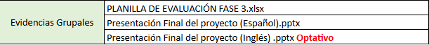

Fuentes y citas APA 7

Wahsheh, H. A. M., & Luccio, F. L. (2020). Security and Privacy of QR Code Applications: A Comprehensive Study, General Guidelines and Solutions. Information, 11(4), 217. https://doi.org/10.3390/info11040217

Schwaber, K., & Sutherland, J. (2020). The Scrum Guide: The Definitive Guide to Scrum – The Rules of the Game. Scrum.org. https://scrumguides.org/scrum-guide.html

OECD. (2020). The OECD Digital Government Policy Framework. OECD Publishing. https://www.oecd.org/en/topics/policy-issues/digital-government.html. OECD

Gobierno de Chile. (2025). Estrategia de Gobierno Digital 2030. Gobierno de Chile. https://participacion.digital.gob.cl/uploads/7383448d-a601-4a6e-9e4e-b9d1dcd92b50/project_file/file/7ab58cdb-43d0-435a-9287-0aea386531a0/Estrategia_de_Gobierno_Digital_2030.pdf

DeepSeek. (2025). DeepSeek (2025 version) [Large language model]. https://deepseek.com (para optimizar la redacción y organización del informe, siempre bajo la supervisión y criterio del equipo, sin afectar la autoría ni la originalidad del contenido)

Conclusión

Como equipo, concluimos que el proyecto Visita Segura ha demostrado ser una iniciativa factible y pertinente para resolver una necesidad real de la institución, ya que busca optimizar el proceso de registro de visitas mediante la automatización y el uso de tecnologías accesibles. Durante el avance de esta fase, logramos consolidar los requerimientos, diseñar la arquitectura de la solución, seleccionar las tecnologías y comenzar a trabajar en los primeros módulos del sistema, lo que nos permitió visualizar de manera concreta la factibilidad técnica y organizacional del proyecto.
El trabajo en equipo bajo la metodología ágil (Scrum)ha favorecido la organización, la planificación y el control de avances, entregando claridad respecto de los objetivos y evidencias de cada etapa. Asimismo, la colaboración y la retroalimentación recibida han sido elementos claves para identificar mejoras y proponer ajustes oportunos, asegurando que el proyecto se mantenga alineado con los estándares de calidad de la disciplina y con las competencias del perfil de egreso.
Reconocemos que aún existen desafíos técnicos, organizacionales y de recursos que debemos abordar, sin embargo, confiamos en que la estructura metodológica aplicada y las competencias adquiridas en nuestra formación académica nos permitirán superarlos y completar con éxito el desarrollo e implementación del sistema. En definitiva, consideramos que Visita Segura no solo constituye una oportunidad de aprendizaje práctico, sino también una contribución significativa a la eficiencia y seguridad de los procesos institucionales.

ANEXOS
Anexo A Estructura del proyecto
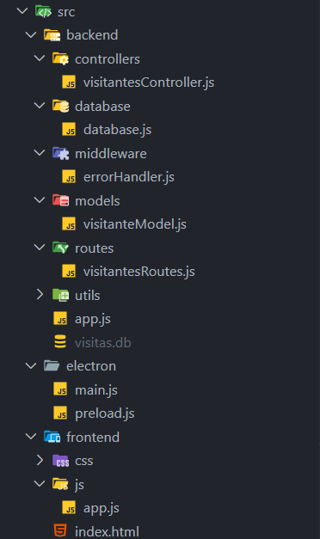

Anexo B Segmento de la base de datos
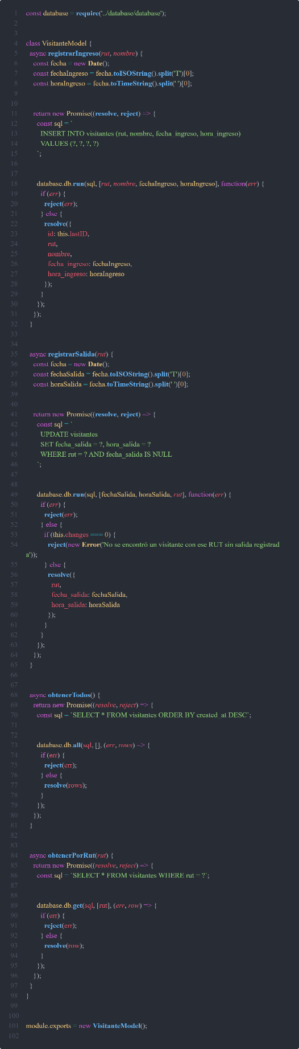
Anexo C Backend controlador
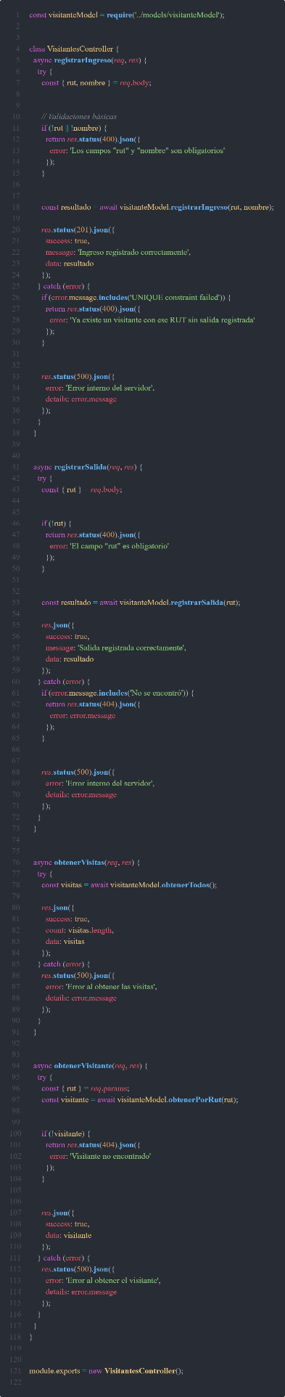
Anexo D Imágenes del sistema
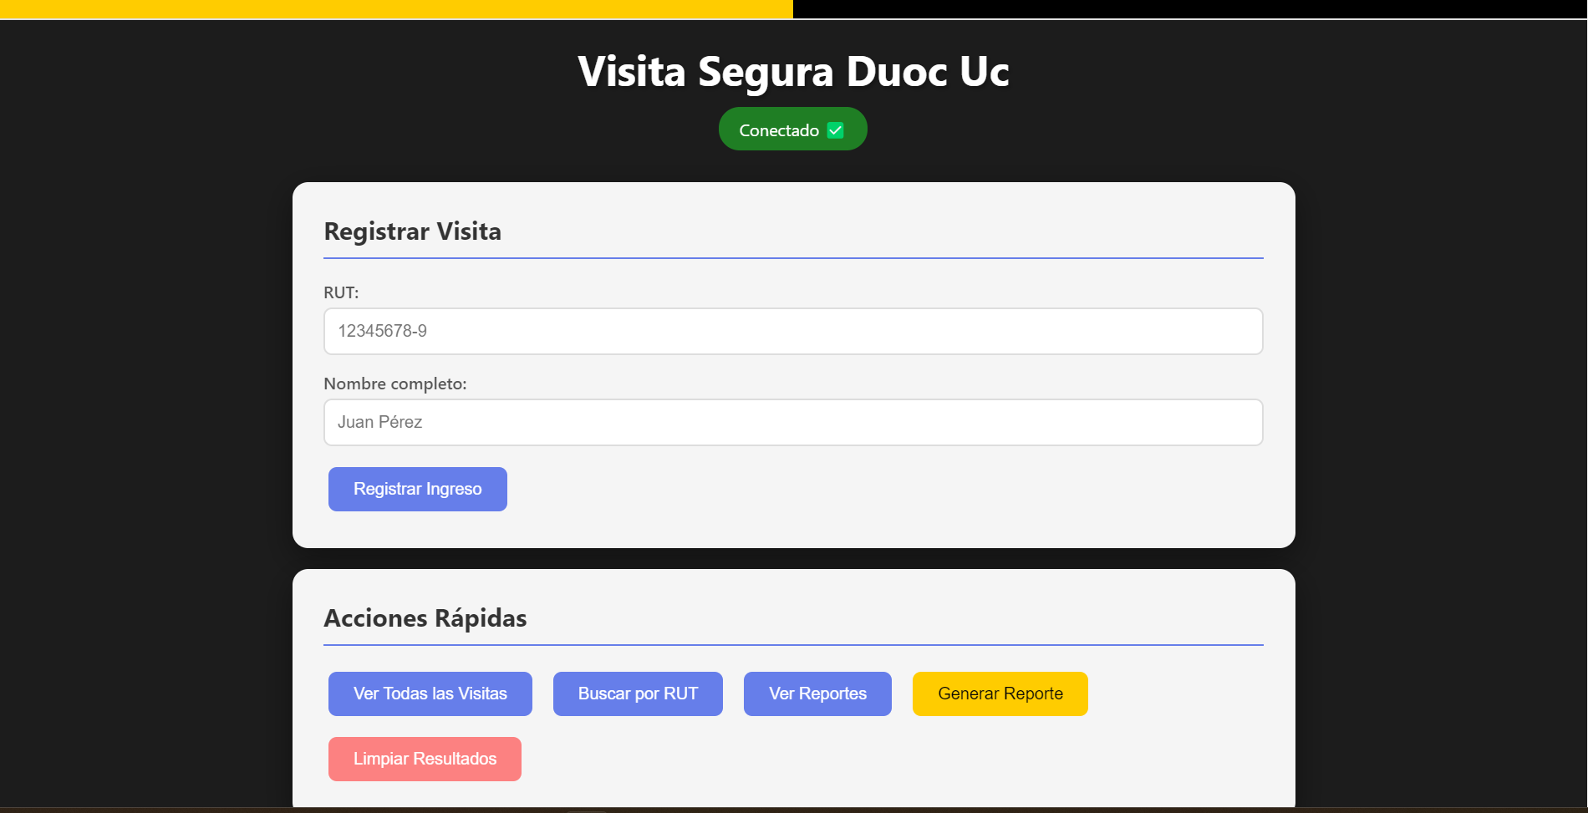
Anexo E Imágenes del sistema
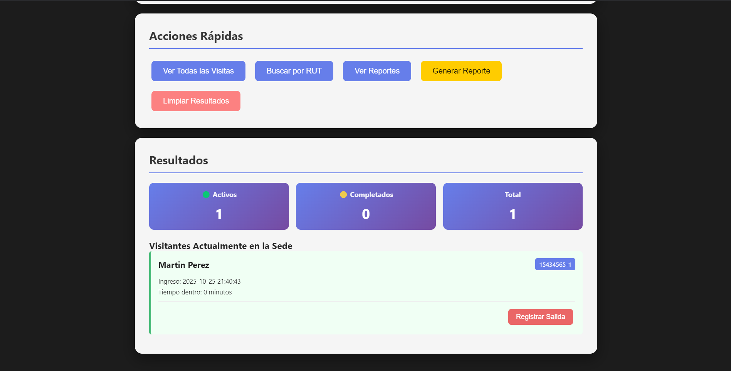

Anexo F
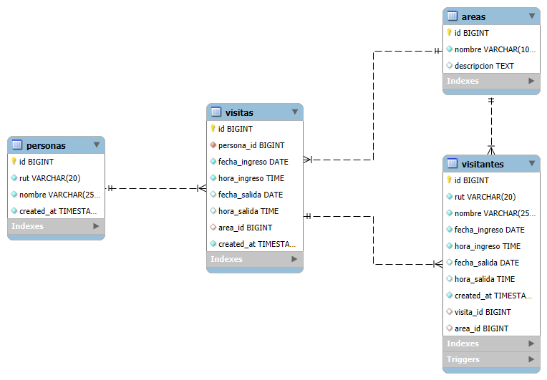

Anexo G
